MOGAT Abdichtung Flachdach LIQUID Beschichtung Zubehör
MOGAT-Werke

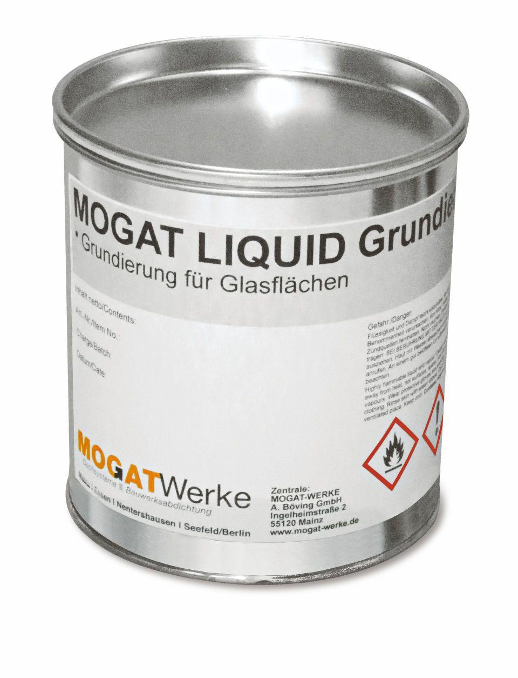Eigenschaften
Bindemittelbasis
Reaktionsharz
Eigenschaften
alkaliresistent, flexibel, frühregenfest, haftvermittelnd, schnell abbindend, streichfähig, wurzelbeständig
Werkstoff
Farbchips, Zusatzmittel
Art Reinigungs-/Pflegemittel
Metallreiniger, Oberflächenreiniger, Werkzeugreiniger
Lösemittelhaltigkeit / Wasserverdünnbarkeit
lösemittelhaltig
Untergrundeignung
für Kunststoffe/ kunststoffbesch.Flächen

